GÖNÜLLÜ BAŞVURU FORMU 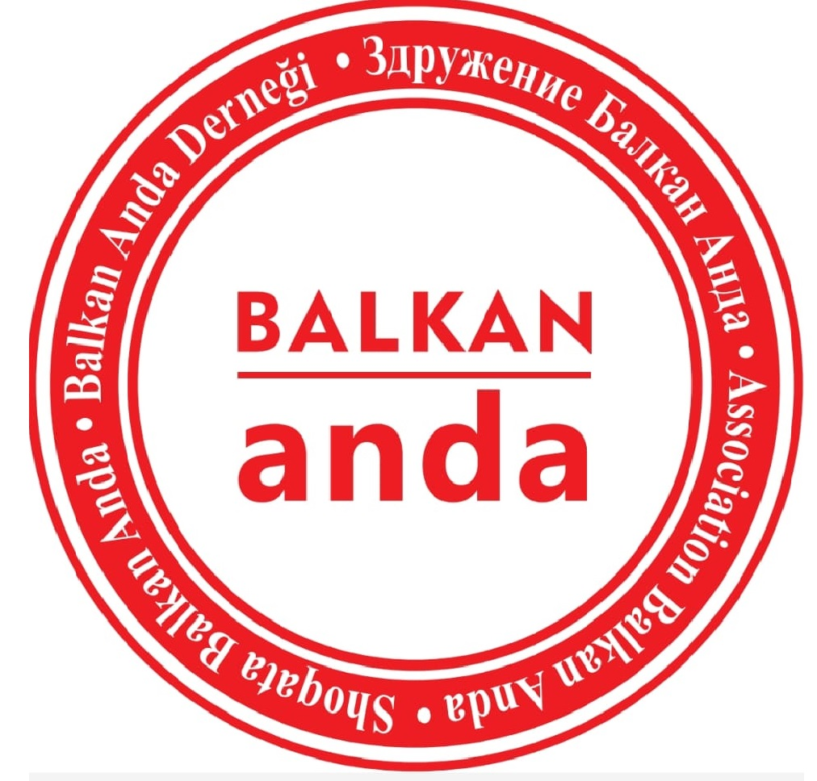

FORMULARI PËR APLIKIMIT VULLNETAR

ФОРМУЛАР ЗА ВОЛОНТЕРСКO ПРИЈАВУВАЊЕ

|  |  |
| --- | --- |
| Adı Soyadı /Emri dhe Mbiemri/Име и Презиме: | |
| Doğum Tarihi ve Yeri /Data e lindjes dhe vendi / Датум на раѓање и место : | |
| Yaşadığı Şehir /Qyteti ku jetoni / Град : | |
| Tel/Tel/Тел: | E-mail: |
| Meslek - Görev / Profesioni-Vendi punës / Професија – работно место: | |
| Adres / Adresa/ Адреса на живеење: | |
| Öğrenim Durumu / Shkollimi / Завршено образование: | |
| Medeni Hali / Statusi martesor / Брачна состојба : | |
| Kan Grubu /Grupi i gjakut/ Крвна Група: | |
| Arama ve Kurtarma eğitimlerine katılmaya engel oluşturacak durumunuz var mı? Varsa Açıklayınız:  A keni pengesë për të marë pjesë në trajnime në lidhje me mbrojtje dhe shpëtim , në rast përgjigja Juaj është Po , tregoni arsyet :  Дали имате пречки при обука за заштита и спасување , ако одговорот е ДА , објаснете : | |
| Kronik ya da akut(alerji) bir hastalığınız var mı? Varsa açıklayınız:  A keni ndonjë sëmundje kronike apo akute (alergji)? Nëse po, ju lutemi shpjegoni:  Дали имате хронична или акутна (алергија) болест? Ако да, ве молиме објаснете: | |

Not: Gönüllü Formunu 18 yaş üsttü ve K. Makedonya vatandaşları tarafından doldurulmalıdır. Gönüllü formu doldurulduktan sonra [info@balkananda.com](mailto:info@balkananda.com) adresine ve ya sosyal medya adreslerine gönderilecektir. Gönüllü olan kişilerle özelden çevrimiçi mülakat yapılacaktır.

Shënim: Formulari për apilikim vullnetar duhet të plotësohet nga qytetarët e Maqedonisë së Veriut të cilët janë mbi 18 vjeç. Pas plotësimit të formularit vullnetar, ai do të dërgohet në info@balkananda.com ose në adresat e rrjeteve sociale. Individët që do e plotësojnë kushtet për të qenë vullnetarë do të intervistohen privatisht online.

Напомена: Формуларот за волонтерство мора да го пополнат граѓани на С.Македонија кои имаат над 18 години. Откако ќе го пополните формуларот за волонтер, истиот ќе биде испратен на info@balkananda.com или на адресите на социјалните мрежи. Поединците кои ќе волонтираат ќе бидат контактирани приватно онлајн.

Başvuru Tarihi Data e aplikimit  
Датум на апликација

.../.../2022